Факультет Программной Инженерии и Компьютерной Техники

Лабораторная работа №2
Исследование работы БЭВМ
Вариант 324905

Выполнил:
Елисеев Константин Иванович
Группа P3108
Преподаватели:
Смирнова Ольга Денисовна
Клименков Сергей Викторович

Содержание
Задание 3
Функция 4
ОП и ОДЗ 4
Область представления: 4
Область допустимых значений 4
Трассировка программы 4
Вариант с меньшим числом команд 5
Вывод 6

Задание
По выданному преподавателем варианту определить функцию, вычисляемую программой, область представления и область допустимых значений исходных данных и результата, выполнить трассировку программы, предложить вариант с меньшим числом команд. При выполнении работы представлять результат и все операнды арифметических операций знаковыми числами, а логических операций набором из шестнадцати логических значений.
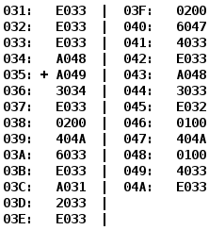
Адрес | Код команды | Мнемоника | Комментарии
031 | E033 | - | A
032 | E033 | - | F
033 | E033 | - | B
034 | A048 | - | C
035 | A049 | LD 049 | Загрузить значение ячейки 049 в AC
036 | 3034 | OR 034 | Побитовое ИЛИ ячейки 034 и AC. Результат загружается в AC.
037 | E033 | ST 033 | Загрузить значение AC в ячейку 033
038 | 0200 | CLA | Очистить AC
039 | 404A | ADD 04A | Загрузить значение суммы ячейки 04A и AC в AC
03A | 6033 | SUB 033 | Загрузить значение разности AC и ячейки 033 в AC
03B | E033 | ST 033 | Загрузить значение AC в ячейку 033
03C | A031 | LD 031 | Загрузить значение ячейки 031 в AC
03D | 2033 | AND 033 | Побитовое И ячейки 033 и AC. Результат записывается в AC
03E | E033 | ST 033 | Загрузить значение AC в ячейку 033
03F | 0200 | CLA | Очистить AC
040 | 6047 | SUB 047 | Загрузить разность AC и ячейки 047 в AC
041 | 4033 | ADD 033 | Загрузить значение суммы ячейки 033 и AC в AC
042 | E033 | ST 033 | Загрузить значение AC в ячейку 033
043 | A048 | LD 048 | Загрузить значение ячейки 048 в AC
044 | 3033 | OR 033 | Побитовое ИЛИ ячейки 033 и AC. Результат записывается в AC
045 | E032 | ST 032 | Загрузить значение AC в ячейку 032
046 | 0100 | HLT | Остановка
047 | 404A | - | D
048 | 0100 | - | E
049 | 4033 | - | G
04A | E033 | - | H

Функция
F = (((H – (C v G)) & A) + (0000 0000 0000 0000₂ - D)) v E =
= (((H – (C v G)) & A) - D) v E

ОП и ОДЗ

Область представления:
- F, D, H- знаковые, 16-ти разрядные числа
- A, E, C, G – набор из 16-ти однобитовых логических значений
- C v G, (H – (C v G)) & A – арифметические операнды
- (C v G), ((H – (C v G)) & A) – знаковые 16-ти разрядные числа
- Для логических операций: [0;65535]
- Для арифметических операций: [-32768;32767]

Область допустимых значений

$$\left\{\begin{aligned}0≤H≤2^{15}-1 \\ C_{15}=0, G_{15}=0 \\ \\ \end{aligned}\right.$$

$$\left\{\begin{aligned}{-2}^{15}≤H<0 \\ C_{15}=1, G_{15}=1 \\ C_{15}=0, G_{15}=1 \\ C_{15}=1, G_{15}=0\end{aligned}\right.$$

$$\left\{\begin{aligned}{-2}^{15}≤D<0 \\ {(H – (C v G)) }_{15}=1, A_{15}=1 \\ \\ \end{aligned}\right.$$

$$\left\{\begin{aligned} 0≤D≤2^{15}-1 \\ {(H – (C v G)) }_{15}=0, A_{15}=0 \\ {(H – (C v G)) }_{15}=0, A_{15}=1 \\ {(H – (C v G)) }_{15}=1, A_{15}=0\end{aligned}\right.$$

Трассировка программы

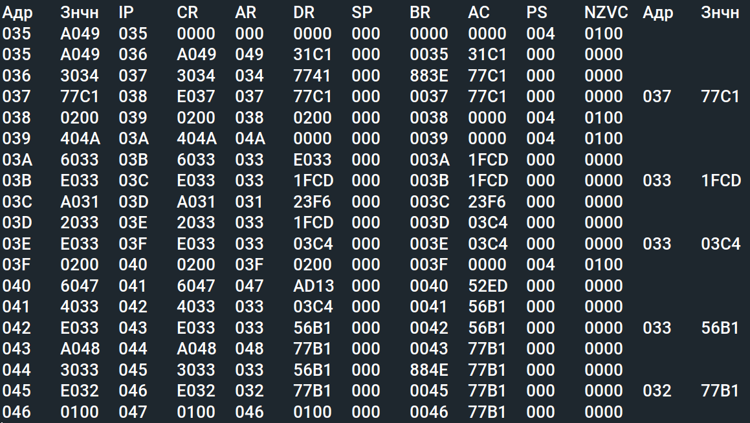

A(031) = 9206₁₀ = 23F6₁₆
B(033) = E033₁₆
C(034) = 30529₁₀ = 7741₁₆
D(047) = AD13₁₆
E(048) = 77B1₁₆
G(049) = 12737₁₀ = 31C1₁₆

Вариант с меньшим числом команд
Программа:
123: E126
124 : 4124
125 : A125
126 : + A125
127 : 212E
128 : E123
129: A124
12A: 6126
12B: E123
12C: 0100
12D: 0100

Оптимизированная таблица:
Адрес | Код команды | Мнемоника | Комментарии
031 | E033 | - | A
032 | E033 | - | F
033 | E033 | - | B
034 | A048 | - | C
035 | A049 | LD 048 | Загрузить значение ячейки 048 в AC
036 | 3034 | OR 034 | Побитовое ИЛИ ячейки 034 и AC. Результат загружается в AC.
037 | E033 | ST 033 | Загрузить значение AC в ячейку 033
038 | 404A | LD 049 | Загрузить значение ячейки 049 в AC
039 | 6033 | SUB 033 | Загрузить значение разности AC и ячейки 033 в AC
03A | E033 | ST 033 | Загрузить значение AC в ячейку 033
03B | A031 | LD 031 | Загрузить значение ячейки 031 в AC
03C | 2033 | AND 033 | Побитовое И ячейки 033 и AC. Результат записывается в AC
03D | E033 | ST 033 | Загрузить значение AC в ячейку 033
03E | 0200 | CLA | Очистить AC
03F | 6046 | SUB 046 | Загрузить разность AC и ячейки 046 в AC
040 | 4033 | ADD 033 | Загрузить значение суммы ячейки 033 и AC в AC
041 | E033 | ST 033 | Загрузить значение AC в ячейку 033
042 | A047 | LD 047 | Загрузить значение ячейки 047 в AC
043 | 3033 | OR 033 | Побитовое ИЛИ ячейки 033 и AC. Результат записывается в AC
044 | E032 | ST 032 | Загрузить значение AC в ячейку 032
045 | 0100 | HLT | Остановка
046 | 404A | - | D
047 | 0100 | - | E
048 | 4033 | - | G
049 | E033 | - | H

Предложенный мной вариант помогает сэкономить одну ячейку памяти.

Вывод
В ходе лабораторной работы освоил устройство БЭВМ, научился определять ОДЗ, разбираться в структуре команд и представлении данных в памяти. Создал программу, аналогичную предложенной, сократив использование памяти на одну ячейку.

